Asesoría Pericial La Plata
Restos Cadavéricos
Bajo ninguna circunstancia enviar las muestras embebidas en formol, puesto que se verá afectada seriamente la integridad del ADN para su posterior análisis

Consideraciones generales
- En todo momento, prevenir el contacto directo del operario con la muestra mediante el uso de guantes descartables, barbijo, bata u otro tipo de ropa protectora.
- Extremar las condiciones de asepsia y siempre que sea posible utilizar material descartable.
- Los guantes deben cambiarse con frecuencia, especialmente cuando se manipulan indicios biológicos suceptibles de tener distinto origen.
- El instrumental utilizado para la levantamiento de las muestras debe ser preferentemente descartable y manipularse lo más asépticamente posible. De no ser posible, deberá estar perfectamente limpio antes de levantar cada indicio. En el caso de pinzas u otros instrumentos metálicos, estos pueden ser esterilizados por flameado.
De ser requerido el agregado de un conservante a las muestras podrá emplearse ALCOHOL ETILICO de 96°. En ningún caso utilizar FORMOL ya que degrada irreversiblemente el ADN.

Toma de Muestra
En cualquiera de los casos y en la medida de lo posible, se deberán remitir por lo menos 2 TIPOS DE TEJIDOS DIFERENTES teniendo en cuenta el orden de prioridad detallado para los mismos.

Cadáveres en buen estado de conservación:
A continuación se describen las muestras posibles en orden de prioridad:
- En los casos que sea posible se dará preferencia a muestras sanguíneas obtenidas por punción cardiaca.
- Rotular la tarjeta FTA con los datos identificatorios y colocar varias en el círculo disponible sin superponer las mismas y evitando el exceso. Dejar secar al aire. Una vez seca doblar y ensobrar rotulando el sobre con los datos de la causa y la descripción del contenido.
- Cuando la muestra de sangre no pueda ser obtenida se procederá a la toma de fragmentos de unos 10 gramos de peso de músculo esquelético de la zona mejor conservada o músculo cardíaco. Los fragmentos se colocan en un recipiente plástico con cierre hermético agregando alcohol etílico 96° como conservador y embalado de acuerdo a como se describe más adelante
Cadáveres en avanzado estado de putrefacción
A continuación se describen las muestras posibles en orden de prioridad:
- Muestras de esternón: Tomar fragmentos de las zonas indicadas en la figura 1, incluyendo cartílago y colocar en frascos plásticos con cierre hermético de tamaño adecuado. Cubrir totalmente la muestra con sal gruesa o alcohol.
- Huesos largos (ej fémur, tibia, húmero): Tomar un fragmento de hueso que incluya la epífisis y parte de la diáfisis como indica la figura 2, respetando la dimensión de la muestra. Proceder al envasado de respetando las instrucciones del punto anterior .
- Piezas dentarias: Al menos cuatro piezas que no estén extremadamente dañados ni presenten amalgamas u otros tipos de endodoncias, dando preferencia a los molares. Colocar en frascos plásticos con cierre hermético de tamaño adecuado sumergidos en alcohol y envasar respetando las normas vigentes (ver envasado)
Cadáveres totalmente esqueletizados
A continuación se describen las muestras posibles en orden de prioridad:
1- Piezas dentarias y huesos largos.
2- Vértebras u otras piezas óseas.
Lavar las muestras con agua retirando la tierra y/o adherencias, lavar con alcohol, secar al aire y envasar.

Cadáveres carbonizados:
En cadáveres en los que la carbonización no es total, el análisis de ADN puede llevarse a cabo a partir de fragmentos de músculo esquelético de zonas profundas, de la sangre semisólida que permanece en el interior de las cavidades cardíacas, o de piezas dentales ya que son altamente resistentes a la temperatura.
2- Envasado
- Empaquetar cada muestra por separado, en envases adecuados según el tipo de muestra (ver instructivo).
- Las piezas dentales se colocarán en recipientes plásticos con cierre hermético con alcohol de 96°, rotular indicando: Causa, o número de IPP, e identificación.
- Si los huesos tienen restos de putrílago, se limpiarán lo mejor posible con agua o alcohol antes de cortar los fragmentos a enviar. Colocar los fragmentos en recipientes plásticos con cierre hermético y cubrir totalmente con sal gruesa. Rotular indicando: Causa, o número de IPP, e identificación.
- El material biológico que contenga líquidos debe envasarse en embalaje triple de acuerdo a las Guías para el transporte de sustancias infecciosas:
- Envase plástico con cierre hermético
- Material absorbente en cantidad suficiente como para absorber la cantidad total del contenido en caso de derrame
- Envase exterior (Pueden colocarse varios recipientes rodeados de material absorbente de modo que queden separados entre sí)
NO SE ACEPTARÁN ENVASES QUE PRESENTEN EVIDENCIAS DE DERRAMES

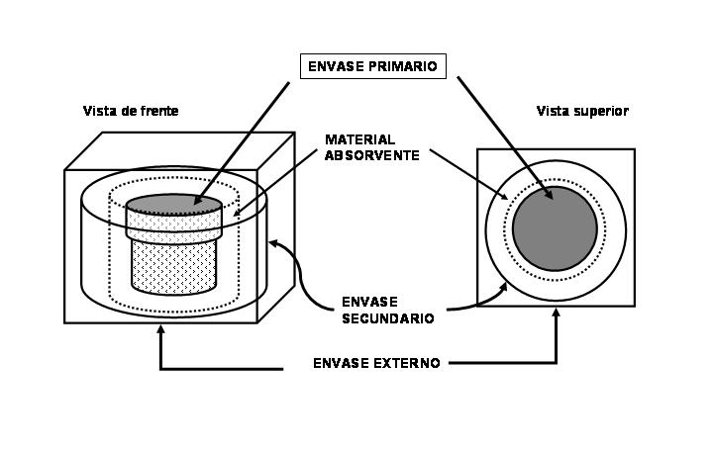

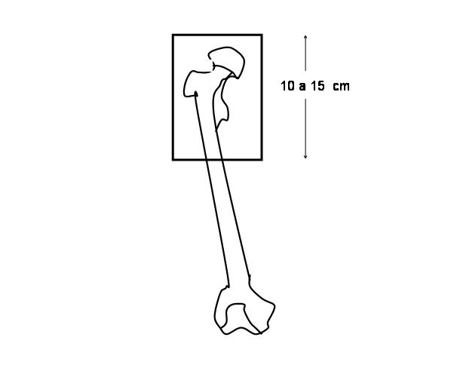
Figura 1: Hueso largo

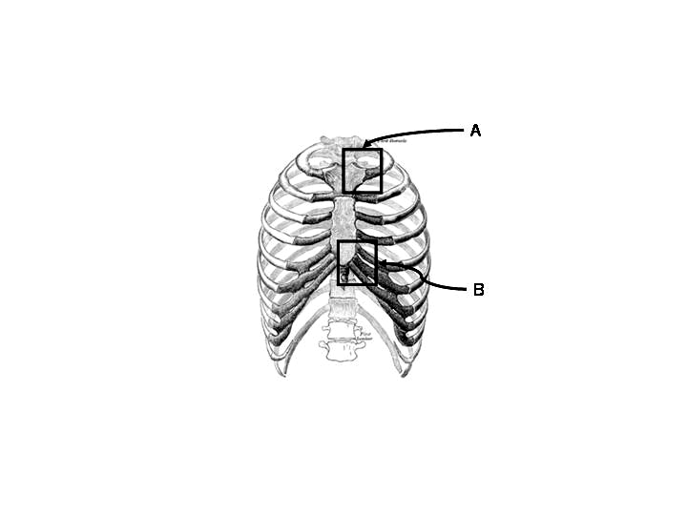

Figura 2 : Toma de muestra de esternón

